**Каминская Агата (Kaminska Agata)**

15 июня 1802 г – крестная мать Миколая, сына Василя и Дарьи Шапелевичей с деревни Отруб (НИАБ 937-4-32, лист 6об, №14/1802-р).

5 октября 1802 г – крещение дочери Текли Харытыны (НИАБ 136-13-894, лист 48, №34/1802-р (ориг)).

**НИАБ 937-4-32:** Лист 6об. **Метрическая запись №14/1802-р.**

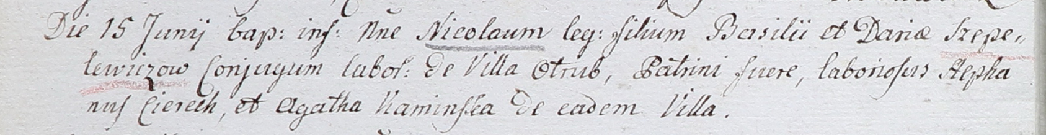

Дедиловичский костел Наисвятейшего Сердца Иисуса. 15 июня 1802 года. Метрическая запись о крещении.

Szepelewicz Mikołay – сын крестьян с деревни Отруб.

Szepelewicz Basili – отец.

Szepelewiczowa Daria – мать.

Cierech Stephan – крестный отец, крестьянин, с деревни Отруб.

Kaminska Agatha – крестная мать, крестьянин, с деревни Отруб.

Linhart Hyacinthus – ксёндз.

**НИАБ 136-13-894:** Лист 48. **Метрическая запись №34/1802-р (ориг).**

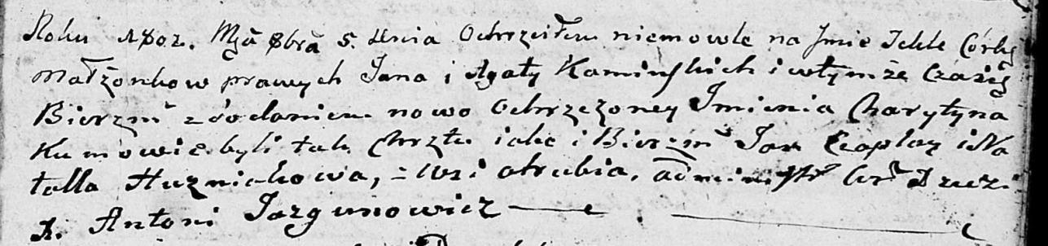

Дедиловичская Покровская церковь. 5 октября 1802 года. Метрическая запись о крещении.

Kaminska Tekla Charytyna – дочь родителей с деревни Отруб.

Kaminski Jan – отец.

Kaminska Agata – мать.

Czaplay Jan – кум.

Huzniakowa Natalla – кума.

Jazgunowicz Antoni – ксёндз.